ЗАТВЕРДЖЕНО
Наказ Міністерства юстиції України
18 листопада 2016 року № 3268/5
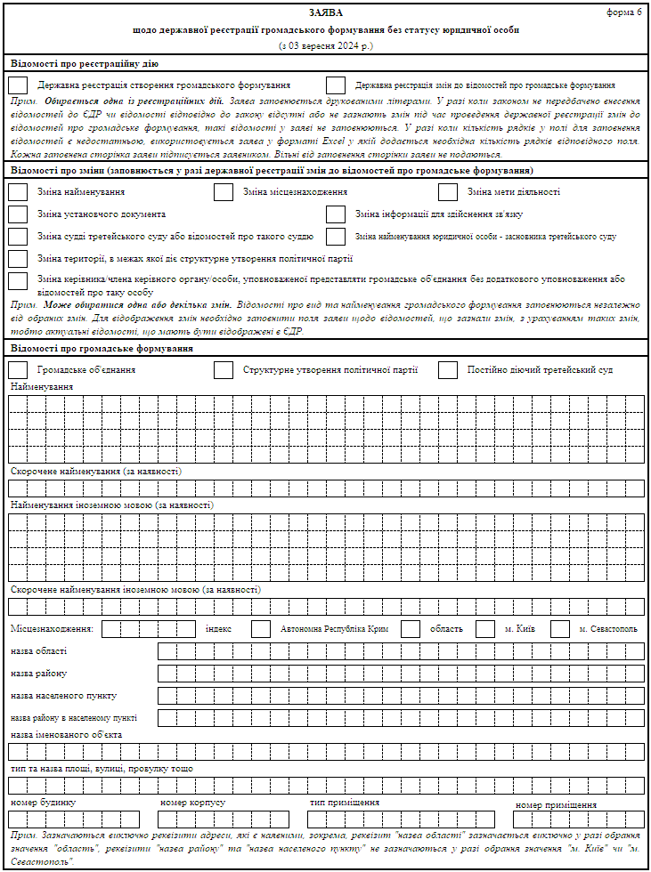
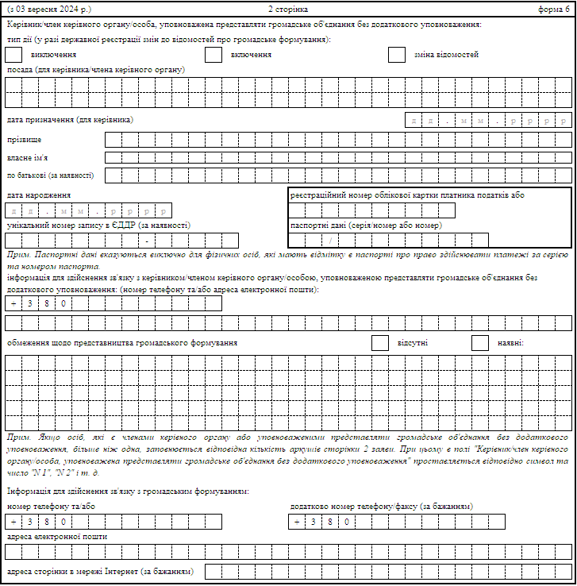
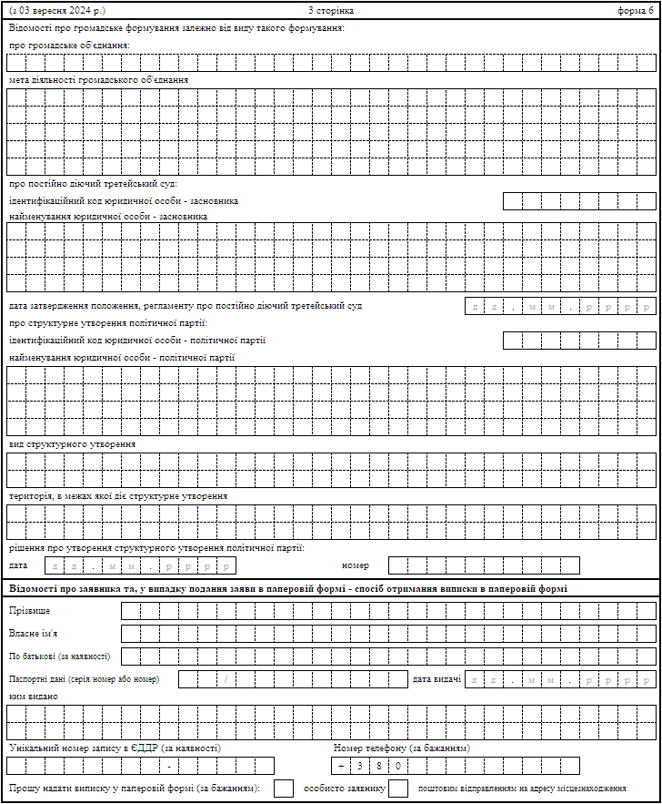

Заступник директора департаменту -  начальник Управління цивільного  та комерційного права  Департаменту приватного права | Тетяна МАЦАЄНКО

{Форма 6 в редакції Наказів Міністерства юстиції № 2824/5 від 29.08.2018, № 1716/5 від 19.05.2020, № 2320/5 від 29.06.2021, № 1158/5 від 29.03.2023, № 2518/5 від 26.08.2024}

